**一、产品主题**

该软件是面向同校师生的，以信息推广、资源共享为主题的，以为广大同校师生提供更方便的信息交流、资源共享渠道为目的的信息资源推广平台，同时也是一个属于广大师生自己的交流、交友平台。产品的主要特色是较强的社区性、便利性和亲和性。

**二、可行性分析**

**1、行业市场分析**

**1.1 行业简介**

面向校园师生的手机APP一般称为校园类APP。校园类APP作为一种新鲜事物，在近几年来迅速发展。校园类APP一般是为师生提供生活和学习服务的移动终端平台，开发者一般以投放广告、建立培训班等方式形成产业链来盈利。校园类APP在校园生活中的地位变得越来越重要。

**1.2 行业现状**

据调查显示，随着智能手机和无线网络的普及，移动应用已经成为人们尤其是当代大学生的生活学习中必不可少的一部分。因此，移动应用的发展也是十分迅速，不仅诞生了如微信、QQ、淘宝、支付宝、爱奇艺等数亿人在使用的APP，也产生了一众为特殊人群设置的实用型APP，如学习类、餐饮类的APP。而大学生作为社会上一个独立特殊的群体，也有着其特殊的需求，因此也产生了许多大学生群体间流行的APP，比如英语四六级、百词斩、超级课程表、考研帮等APP。虽然如今校园APP的种类和数量都非常多，但是这些APP的目的性都不是很强。许多APP打着一切以方便学生为目的的旗号盲目追赶专业化、服务定 制化的潮流，但因为这些APP厂商实际上并没有真正了解大学生的实际需求，所以并未真正从软件目标受众定位、内容设计做到人性化。因此，除了少数专业型APP，比如上述中所提到的，其余标榜为校园APP的应用软件很少能够在高校之间得到普及。

已有的校园APP对大学生的需求普及面依然不够广泛。一些新的需求尚待开发者来挖掘，比如一些生活学习服务类、信息交流类、信息共享类的APP依然较为稀少。由于开发者功利性的原因，许多APP的功能趋向于同质化、缺乏个性，因此学生们对具有个性的APP依然存在较大需求。

校园类APP的运营缺乏监管，许多APP唯利是图。如今APP的开发越来越便利，开发推广的门槛越来越低，导致许多APP被盲目推广到受众中由人们使用，结果造成了资源的浪费。开发公司疏于对APP的管理与维护，这往往会对用户造成巨大影响，带来十分不良好的体验。

**1.3 市场特征**

由行业现状来看，当前校园类APP的发展是十分迅速的，同时又由于其受众数量十分之庞大，开发者往往能够从中获得巨大利润。这是这一类APP不断发展的一个重要基础条件。但是又正由市场现状中所提到的，这个行业也存在着不健康的一面。发展的蓬勃性与负面性之间的矛盾正是这个市场最大的特征。

**1.4 发展环境**

由前所述，校园类APP的发展大环境与其它类型的APP是一样的，即随着移动互联网的普及、智能手机的迅速发展，这类APP才能在这样的条件下得以存活。小环境则是在大学生这一特殊群体、特殊需求下，校园类APP形成了极具其自身特色的功能特点。

从整体上看，无论是大环境还是小环境，这类APP的发展环境还是相对较为友好的。因为这类群体的需求往往比其他群体更加迫切，需求引导生产在这里彰显地更为明显。再加上目前Android客户端对手机APP的监管较为松散，这类APP生存条件就变得更加友好了。

**1.5 发展趋势**

从功能性上看，校园类APP始终是为了满足在校师生的需求而开发的，因此，该类APP必然是要向师生实际需求靠近的。而在校师生的根本需求是实现信息、资源的共享，这也是大学教育的本质要求。因此，这类APP的发展大方向必然是会朝着实现学生与学生之间、教师与教师之间、学生与教师之间的信息资源共享前进的。最先挖掘出师生群体的根本需求的APP会获得较好的回报。

从推广性上来看，现有的校园类APP开发者趋利性较强，在获得利益回报的同时更急于求成，这往往会导致不好的用户体验。最终结果就是使用者无法对APP产生使用依赖，其自身也难以长期存在。因此，打造更好的用户体验将是这类APP的开发者与运营者共同努力的一个方向。

**2、竞争对手分析**

**2.1 校内闲置交易网络平台**

如今，由于校园的共享性、社区性的加强，校内闲置物品的交易活动越来越频繁，而为了方便学生之间的物品交易，许多大学都打造了自己的闲置交易平台。下面以华南师范大学校内闲置交易平台为例来分析此类闲置交易平台的优缺点。

优点：

1、服务面广。华师校内闲置交易网站不仅面向本校师生，也面向其它高校师生，这一开放性使得其获得了较大的群众基础，这是该网站长期存在的一个重要因素。

2、分类功能较好。该平台为使用者打造了多个类别区，不同类别的闲置物品发布到不同的分区上，有意购买者可以根据自身需求浏览相关的页面。这为使用者提供了极大的便利性。

3、传播性强。由于平台是直接与微信公众号相连的，众所周知，微信公众号是可以直接推荐给好友的，因此，该平台具有较强的传播性。在此平台获得了良好购物体验的人极其容易将其推荐给身边的人。

缺点：

1、即时性不强。由于平台是以公众号形式向使用者开放的，使用者每次进入平台时都需要登陆，而一旦退出就无法及时接收到平台的信息，这很不利于买卖双方之间的交流，还容易流失许多潜在交易。

2、平台交易的安全性较差。虽然平台允许在平台内直接交易，但平台仍不建议直接在平台内交易。

3、使用体验较差。由于平台是公众号网页，因此在使用期间的触控反应较差，体验不是很良好。

**2.2 “U掌大”APP**

优点：

1、内容齐全。该APP内容涵盖四六级、考研、驾照考试、托福雅思等。

2、可玩性强。该APP不仅包括以上大学生日常所需的功能，还引入了现今很火的vlog功能，在APP里可以看到APP为你推荐的vlog内容，有点类似于小视频的功能。

3、界面优美，使用流畅。

缺点：

1、广告较多。APP的每一个板块，点进去的置顶内容都是报班广告。

2、无关内容杂乱。APP里的一个主要板块就是购物优惠入口，包括美妆、数码、服饰等商品货架，与其它学习相关内容显得格格不入。

**2.3 “校园邦”APP**

优点：

1、更贴近校园。能根据注册登陆者选择的高校向用户推荐该高校的一些门户信息，同校学生之间发布的一些讲座信息，考试、考证经验等。

2、界面干净，没有广告，没有报班入口等。

3、可以关注好友，与添加好友进行聊天。

缺点：

1、功能单一，除了消息推荐，尚未有其它功能。

2、社区活跃度较差，消息内容更新慢。

**2.4 “微信、QQ、陌陌、探探”等大型成熟APP**

优点：十分成熟、受众广、附加功能多。

缺点：虽然在大学校园生活中有着重要的信息交流地位，但许多功能都是学生将其附加在这些软件上的，而不是软件本身为学生群体设计的，因此这些软件不属于真正的校园类APP。

**2.5 总体竞争性概括**

通过上述分析可以看到，这些在校园师生群体间流行的APP都有其自身的优缺点，但也正如前面所提到的，这些APP大都没有挖掘出潜藏在学生群体之间的更多需求，因此也没有开发出相关的功能。同时，急于获得收益也是一些APP的缺点，这会严重影响这些APP在受众之间的推广。

**3、自身条件分析**

**3.1 产品性质特点**

该软件是面向同校师生的，以信息推广、资源共享为主题的，以为广大同校师生提供更方便的信息交流、资源共享渠道为目的的信息资源推广平台，同时也是一个属于广大师生自己的交流、交友平台。产品的主要特色是较强的社区性、便利性和亲和性。

产品主要提供的功能有：学习资源、信息共享、聊天交流、闲置交易。旨在为师生提供更加贴心的生活学习服务，打造更加便捷、人性化的校园生活。

**3.2 产品竞争力分析**

产品的竞争力主要有以下几点：

一、经过探究，许多学生在校其间都会面临许多考试，除了一学期一度的期末考试以外还有四六级考试、研究生考试、以及各种各样的证书考试，而这些考试往往都需要很多复习资料。在以往，这些复习资料、复习经验都是学生自行网上搜索，而我们的产品为考生之间搭建了平台，往届学生可以将用过的、整理好的资料通过文档形式上传到平台，需要者可以自行下载。这不仅节约了考生的时间，而且也为往届师兄师姐奉献爱心提供了渠道。这是如今大学生的一个迫切需求。

二、校园社区是一个信息爆炸的社区，每一个学生活动都会产生大量信息。对于一些广告信息发布者而言，希望这些信息能够快速地传播出去；而对于一些关乎自身生活学习的信息，学生们便渴望尽快知道这些信息。该APP为这些信息提供了统一平台，只要用户关注平台，便不会错过一些重要的校园信息，如失物招领、实习招聘、停水停电通知、校园部门工作放假信息等。

三、平台为学生提供了吐槽、情感交流功能。用户对事物的情绪可以发布到平台上进行宣泄，这类似于如今的一些社交平台，但同时又异于它们，因为这更贴近师生的现实生活。

四、平台提供闲置交易的功能。不同于目前所了解到的校内闲置交易平台，我们以手机APP的形式呈现，在如今移动互联网的蓬勃发展下，这能为用户提供更好的使用体验。同时，相比起现有的微信公众号形式的交易平台，APP形式的交易平台显然更加安全。

因此，该产品能够挖掘到当代大学生的新需求，更加贴近学生的实际生活和学习。

**三、产品定位及目标**

**1、产品定位**

产品的定位是面向全体在校大学生及教师的信息推广、资源共享平台。旨在为师生提供更加贴心的生活学习服务，满足师生的迫切需求，打造更加便捷、人性化的校园生活。

**2、用户群分析**

所要面向的用户群是对信息资源需求越来越大的大学生。如今的大学生已经很难在这个群体中孤立地生活学习了，每个人都需要与周围的人群进行大量的信息交流、资源共享。而现有的条件一般是通过微信、QQ等即时通讯软件进行信息交流。但由于这些即时通讯软件的私密性较强，形成的社交群体较小，而且用于资源共享、信息分享的功能只是使用者将其附加上去的。因此这种方法显然是无法达到广传播、专业、迅速的目的的。

如今的大学生需要有一个平台能让自身从中统一地发布或者获得一些资源和信息。同时，当代大学生也极其希望从网上尤其是身边与自己类似的人中寻求认同感，这是社区生活的一个必然。这在许多论坛上也能够观察得到。

**四、产品内容总策划**

**1、应用流程规划**

**1.1 注册 1.2 登录**

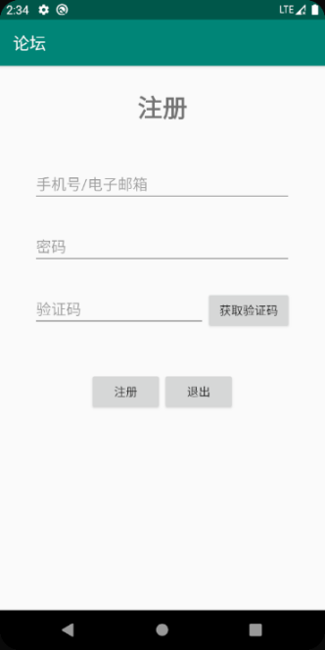 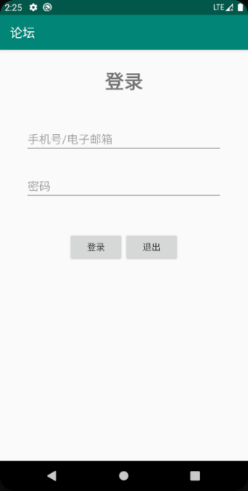

**1.3 四大功能区分区设计**

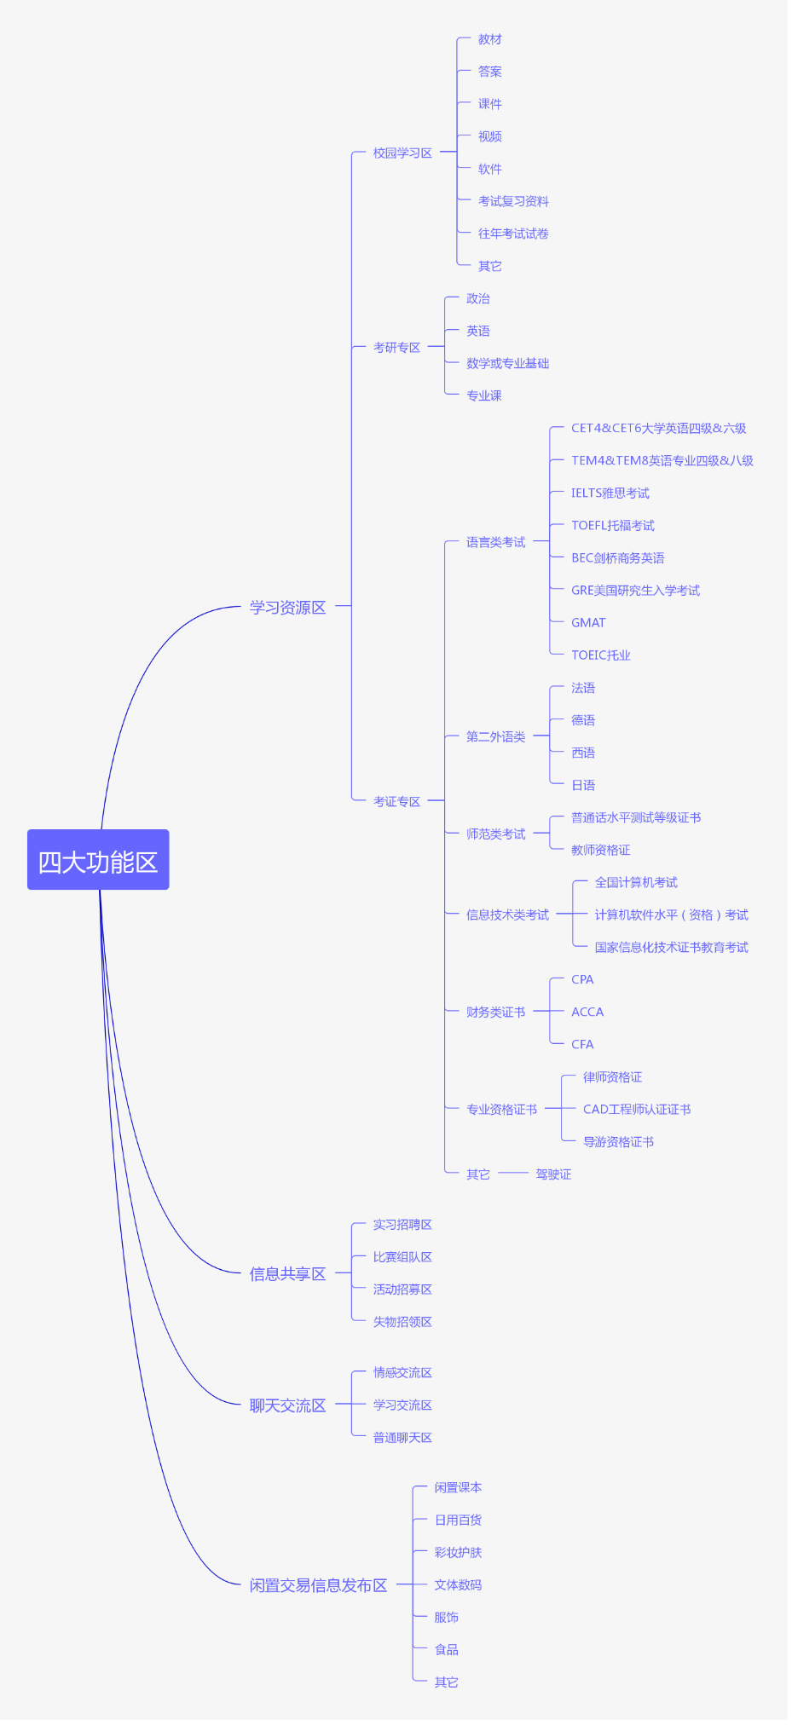

**1.4 “学习资源区”功能设计**

（1）按关键词搜索资源

（2）对资源列表排序：排序类型有“最新发布、最多回复、最多点赞、最多收藏”

（3）上传资源

（4）下载资源

（5）获取并复制下载链接：用户可能想在别的地方也下载这个资源，所以提供下载链接

**1.5 “信息共享区、聊天交流区、闲置交易信息发布区”功能设计**

（1）按关键词搜索帖子

（2）对帖子列表排序： 排序类型有“最新发布、最多回复、最多点赞、最多收藏”

（3）发帖：包含分区、标题、正文、表情、图片、链接、资源索引、投票、保存草稿等

（4）回复：类似于“百度贴吧”，可以回复“楼主、层主、楼中楼”

（5）点赞：类似于“百度贴吧”，可以点赞“楼主、层主”

（6）收藏：可以收藏帖子

**1.6 社交功能设计**

（1）新消息提醒：每当有人对你进行操作（回复、点赞、收藏、添加好友、好友聊天、陌生人私信、举报等）时，在右上角以红点的方式提醒你

（2）添加好友：点击他人的头像进入他的个人主页，即有“添加好友”按钮

（3）好友聊天：类似于“微信、QQ”，好友之间可以互相发消息

（4）陌生人私信：陌生人之间可以私信对方，但只能发送文字

（5）举报：如果见到不良内容（广告、低俗色情、政治有害、误导、血腥暴力、侵犯版权、内容与分区不符、挂人引战、人身攻击言论、谣言、欺诈、无意义内容、被陌生人骚扰等），可以进行举报

**1.7 个人信息功能设计**

查看、修改个人信息：头像、昵称、性别（男、女、保密）、学院

**1.8 软件设置功能设计**

1.8.1 安全设置：

（1）修改密码：修改时需验证原密码以及手机或电子邮箱的验证码

（2）绑定、解绑、修改手机号码：操作时需验证密码和手机的验证码

（3）绑定、解绑、修改电子邮箱：操作时需验证密码和电子邮箱的验证码

（4）永久注销账号：提供倒计时5秒的考虑时间，才开放“注销”按钮

1.8.2 推送消息与否的开关

1.8.3 屏蔽陌生人私信与否的开关

1.8.4 帮助中心：即“FAQ”，对用户在使用过程中可能遇到的问题提供解决方法

1.8.5 问题反馈：用户可以反馈在使用过程中遇到的bug和对APP的建议

1.8.6 关于：主要是产品介绍、联系方式、招聘信息等

1.8.7 检查更新：热更新

1.8.8 退出登录：也可以理解为“切换账号”

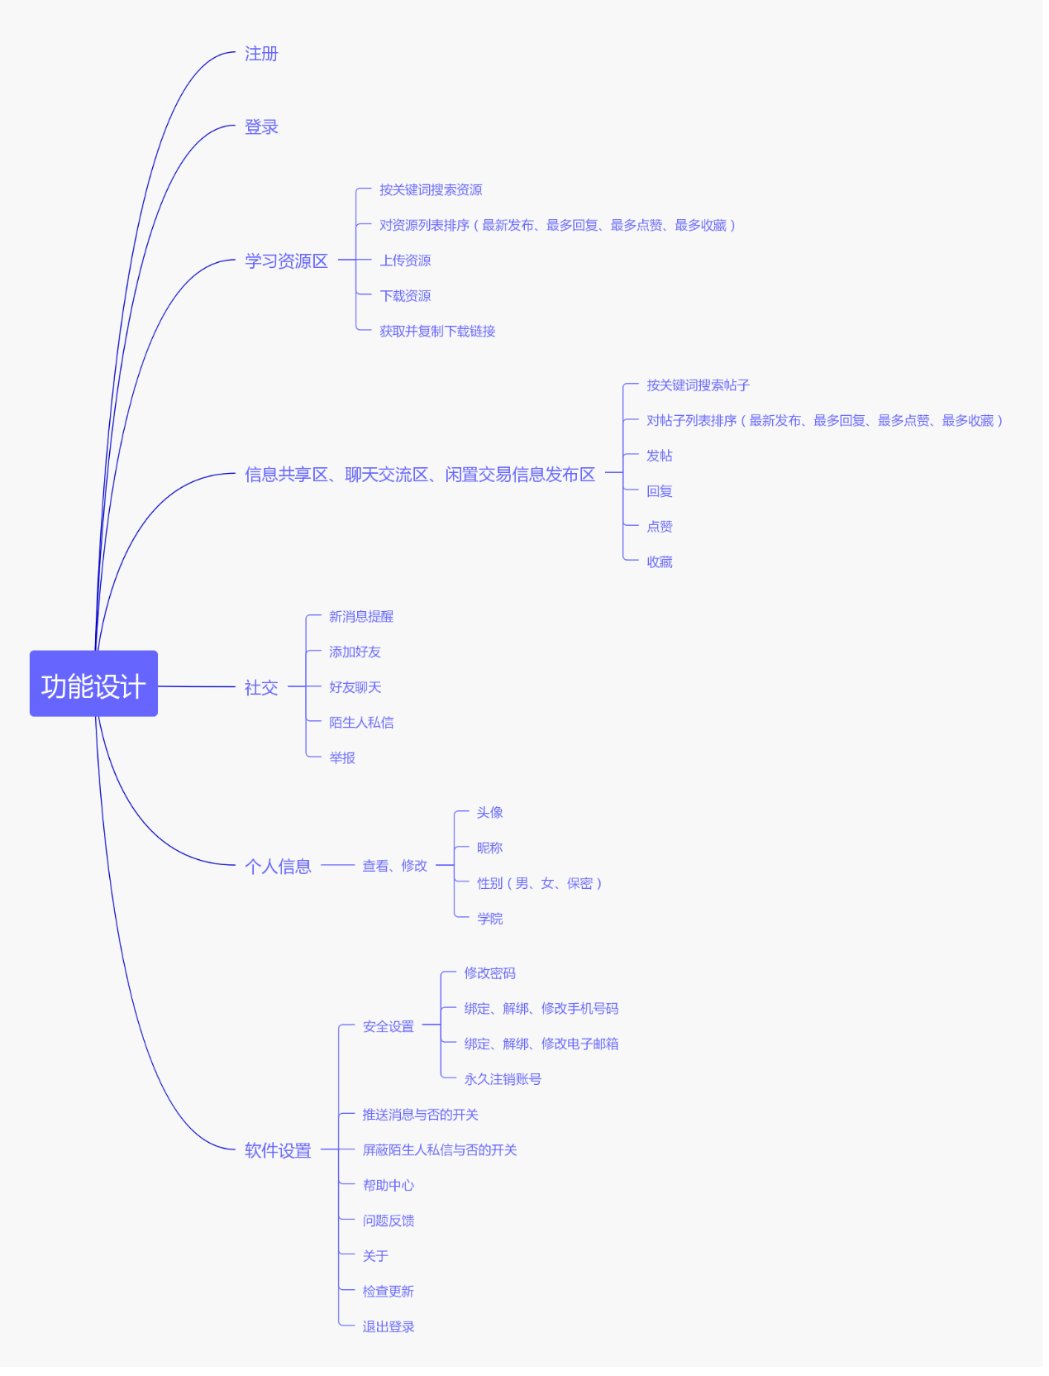

**2、设计与测试规范**

**2.1 设计规范**

（1）界面保持简洁，不要给人花里胡哨的感觉。

（2）可以采用Google的Material Design风格。

（3）提供“前进到下一界面”和“后退到上一界面”的按钮。

（4）给予适当的提示信息。

**2.2 测试规范**

（1）使用不同尺寸的虚拟机机型进行测试，保证布局不会错位；还可以用手中现有的安卓真机进行测试。

（2）在完成某个小界面和小功能后，先单独对这个小界面或小功能进行测试，达到预期的效果后再进行后续的开发。

**3、开发日程表**

（1）2019.10.??——2019.11.15：APP界面的设计

（2）2019.11.16——2019.12.31：APP功能的实现

（3）2020.1.1——截止时间：APP的测试与修改

**五、技术解决方案**

本产品基于Android开发，开发平台为Android Studio。技术方案如下：

**1、业务逻辑的实现**

同大部分安卓系统应用程序类似，本应用程序的业务逻辑主要由Java语言实现。在Android运行时库中包含了Dalvik虚拟机。Dalvik是Google公司设计的用于Android平台的虚拟机。每一个Android应用程序在底层都会对应一个独立的Dalvik虚拟机实例，其代码在虚拟机的解析下得以执行。

**2、页面的基本结构**

本应用程序的页面基本结构由XML来实现。XML全称为可扩展标记语言，是标准通用标记语言的子集，是一种用于标记电子文件使其具有结构性的标记语言。

借助XML提供的组件，我们可以实现安卓页面的布局，包括文字的嵌入、图片的嵌入、视频的嵌入、各种信息载体的嵌入等等。

**3、服务器开发与数据交互**

目前大部分服务端都是Java开发的，因为Java和Android都是一个语言体系，而且Java可以在各种主流系统平台上部署。接口一般都是通过post或get请求建立在HTTP协议之上的，数据封装一般用JSON或者XML。

1. **功能实现**

**4.1 文件上传下载**

使用OKHttp框架，可以实现对安卓应用程序的文件进行上传或下载的操作。在上传或下载前，会询问用户是否进行操作；在上传或下载中，能将进度展示给用户；在下载或完成后，会提示用户下载完成。备选方案有Volley、Retrofit、Android自带的HttpClient 等。

**4.2 论坛功能**

定义一个viewgroup动态地添加TextView和IMageVIew，以加载文字和图片。开发接口连接服务器，通过接口进行数据的上传与下达。对服务器传下的json数据进行json解析，使之成为对象列表，然后将对象列表添加到listVeiw，完成论坛的列表。

**六、推广方案**

**1、宣传策略**

（1）前期无广告、无收费推广

（2）裂变推广：老用户邀请新用户有奖励

**2、宣传方式**

我们采用线上与线下宣传结合，多渠道并进的宣传策略。

（1）朋友圈宣传：最直接的宣传手法是朋友圈里的口耳相传，以及在微信朋友圈里的广告宣传。

（2）校内广告投放推广：校道张贴海报、食堂张贴二维码、向全校师生发送电子邮件、校园广播（每天午饭和晚饭的时间段）等。

（3）公众号宣传：与校内各大宣传平台，如华南师大学生会、华南师大紫荆青年、晚安华师等公众号合作，吸引同学们下载本应用程序。

（4）校内组织宣传：与学校的组织部门，如保卫处、图书馆等合作，本产品将被他们使用（如相关组织上传失物招领信息等），同时也借助他们的力量进行宣传。

（5）联合其它高校师生组织推广：微信公众号推送、百度贴吧发帖子、官方微博、校园论坛、知乎、微信朋友圈、QQ空间等

**3、应用商店推广**

软件成熟后，可以有计划地在各大下载市场、应用商城、平台、下载站上线，覆盖Android版本发布渠道。

根据调查，市面上比较大的软件应用下载中心有：

（1）手机厂商应用商店：小米应用商店、华为应用市场、OPPO软件商店、vivo应用商店、三星应用商店、魅族应用商店、锤子应用商店

（2）手机运营商应用商店：中国移动、中国联通、中国电信

（3）第三方应用商店：豌豆荚、应用宝、应用汇、木蚂蚁、安智市场、机锋市场、91应用市场、PP助手、360手机助手、百度手机助手

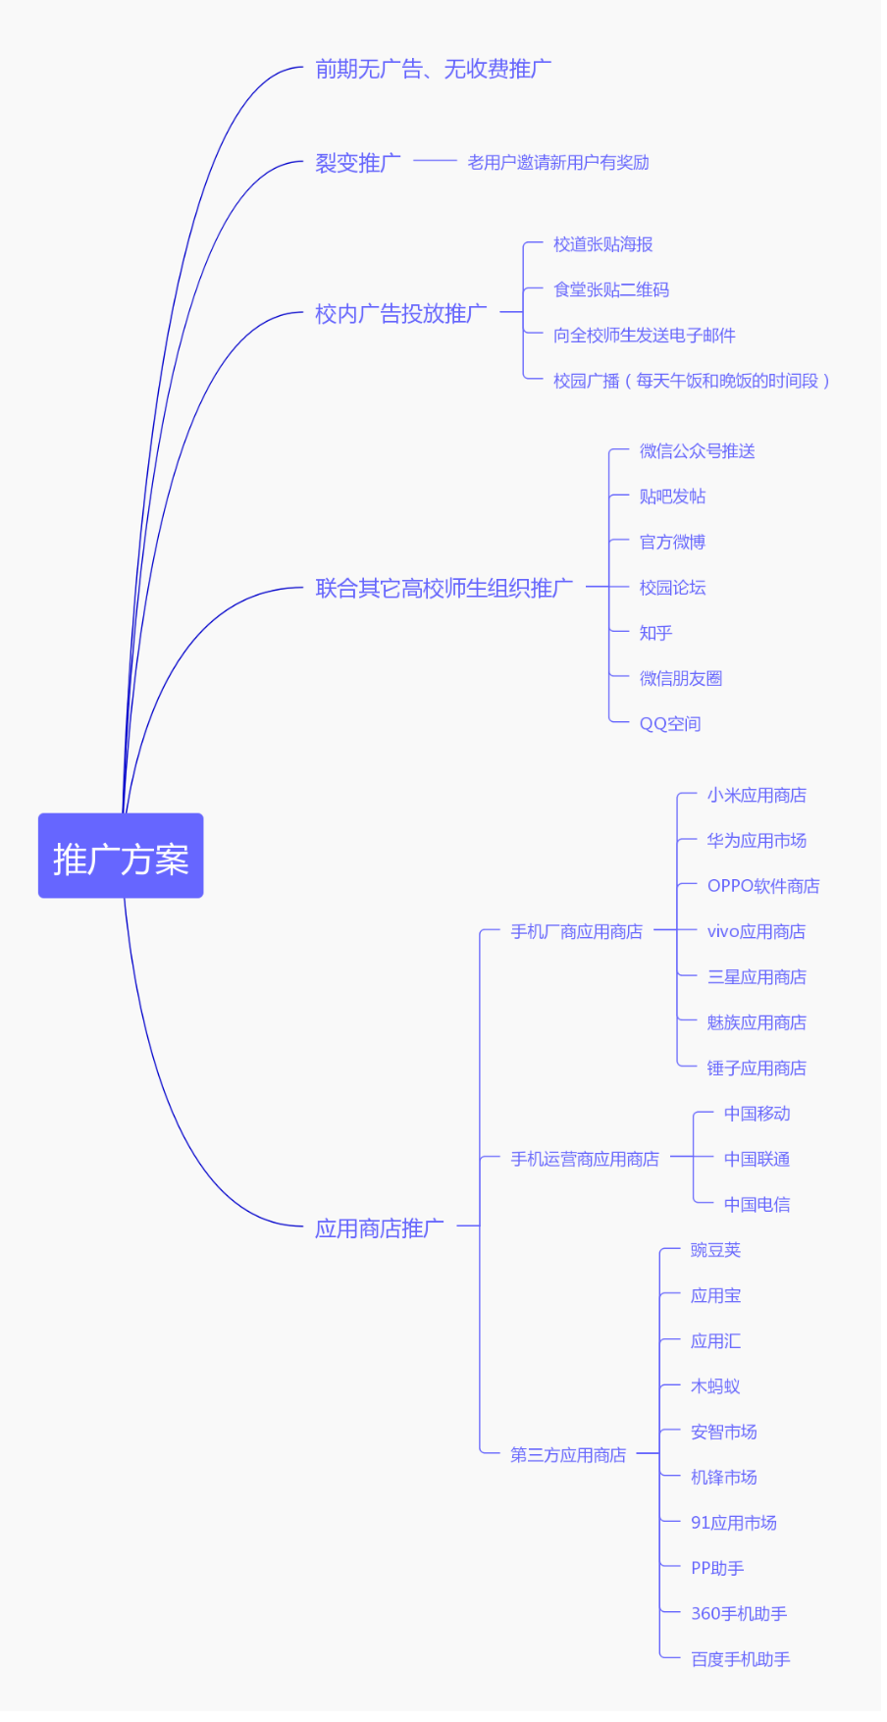

**七、运营规划书**

**1、运营方式**

**1.1 学习资源区**

（1）在各大学院进行宣传，联系各班学委，鼓励更多的同学加入本区成为会员。

（2）设置积分奖励机制。设置一个每天浏览下载文件的份额，这个份额可以满足基本的学习需求。当需要超额的学习资源时，需要付出一定的积分。分享越多，积分越多，一天内可以获得的资源也越多。

**1.2 信息共享区**

（1）一方面，利用爬虫技术，爬取各大公开网站的招聘信息，及时公布；另一方面，可以与各大招聘网站联系，将他们的招聘信息中符合我校学生的部分发布到本应用程序。

（2）与各大组织合作，在他们的活动中用上本产品，并利用他们的宣传渠道进行宣传。例如，与校团委合作，夏季各大三下乡队伍招收队员时，可以方便他们在本平台发布招人信息；与各院、校组织、社团合作，在他们进行招新和换届时，可以在本平台发布相关信息；与各学院合作，当各学院组织学生参加相关学科竞赛时，在级群、班群发布的组队信息可以转发到本平台。

**1.3 聊天交流区**

吸收其他校园交流软件的优点，鼓励大家在本区找到志同道合的朋友。

**1.4 闲置交易信息发布区**

给同学们提供一个发布闲置物品交易信息的平台，同学们可以留下自己的联系方式，有意购买者可以联系对方商量交易方式、时间与地点。

**2、运营计划**

（1）上线初期：通过吸收新用户、新用户成为老用户、老用户满意后再发展新用户的形式，成为一定范围的圈中日常生活好助手。

（2）调整阶段：积极回收用户反馈，调查用户满意度，以进行客户端功能的优化。

（3）成熟阶段：与各班级、各组织、各社团达成合作关系，为各位同学的校园生活提供一定的帮助，成为许多学生校园生活的一部分。

（4）扩展阶段：将眼光扩展到华师外其它校园，发展本应用程序的其他校园版本。